《机电一体化系统》网上导学流程
一、课程考核说明:
本课程采用形成性考核（包括4次计分作业和1次试验报告）和终结性考试相结合的方式。形成性考核占课程综合成绩的50%，终结性考试占课程综合成绩的50%。课程考核成绩统一采用百分制，即形成性考核、终结性考试、课程综合成绩均采用百分制。课程综合成绩达到60分及以上（及格），可获得本课程相应学分。
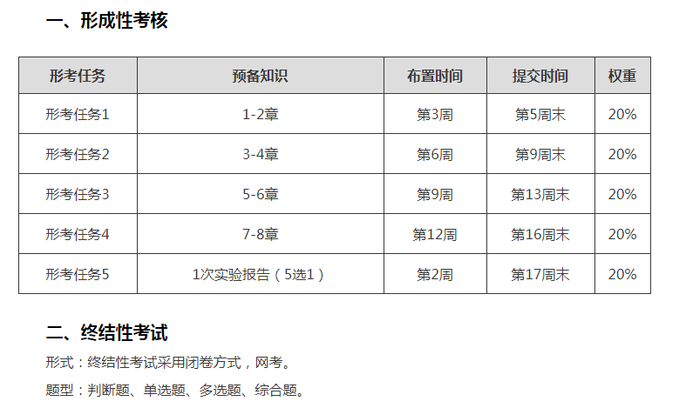
二、登录国家开放大学网站学习方法：
第一步：登录国家开放大学网站，网址：http://www.ouchn.cn/ 进入主页后，然后选择“学生登录”
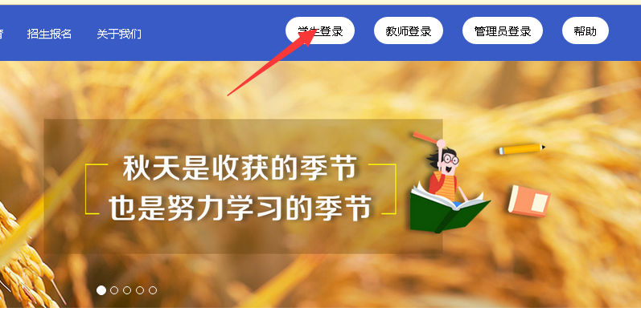
第二步：输入学号、出生年月日及验证码后点击登录
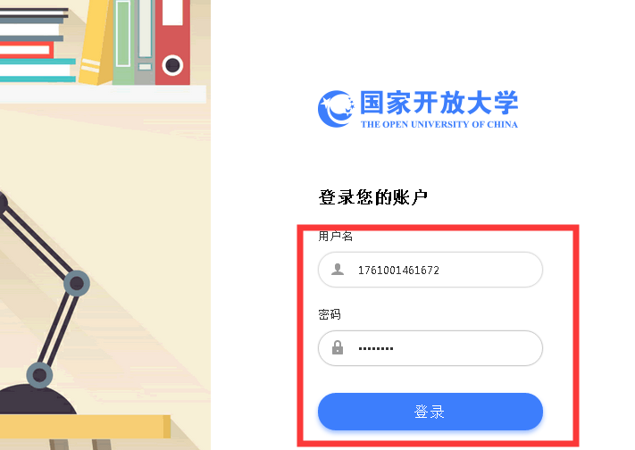
第三步：选择课程：《机电一体化系统》，点击“进入学习”
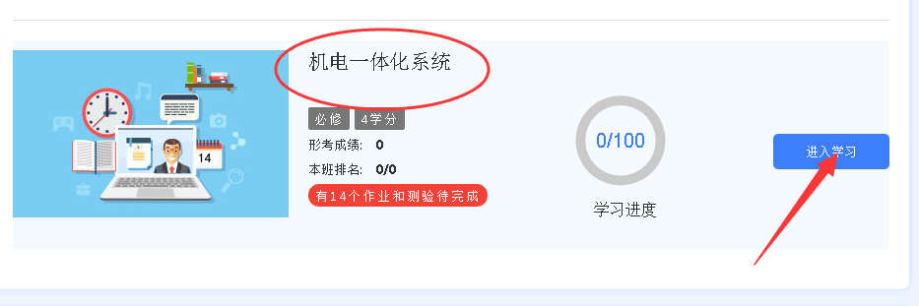
第四步：、我们首先要学习的是“课程导学”，知道“学什么”、“怎么学”、“怎么考”，以及有问题在那里提问等等。
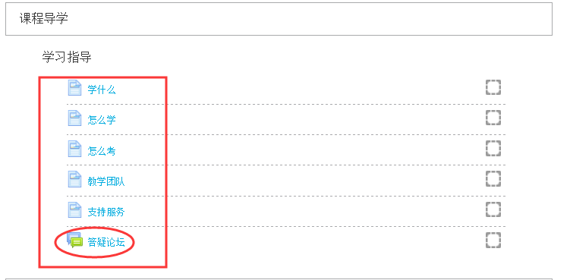
第五步：然后再进行课程章节的详细学习
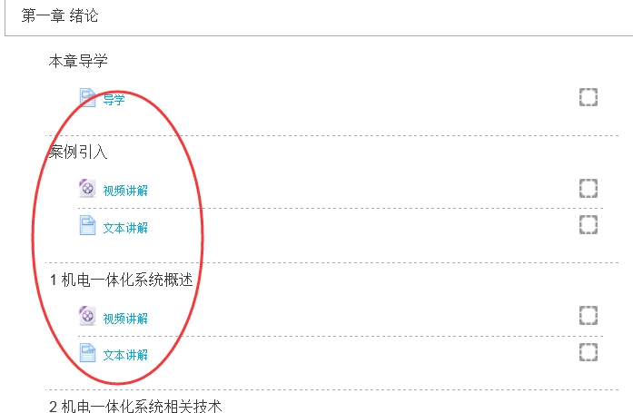
第六步：课程学完以后完成 “形考任务”，任务列表里边的四次形成性作业需要全部完成，点击一个形成性作业进入做作业界面。实训作业需要下载实验报名模板，做好以后上传就可。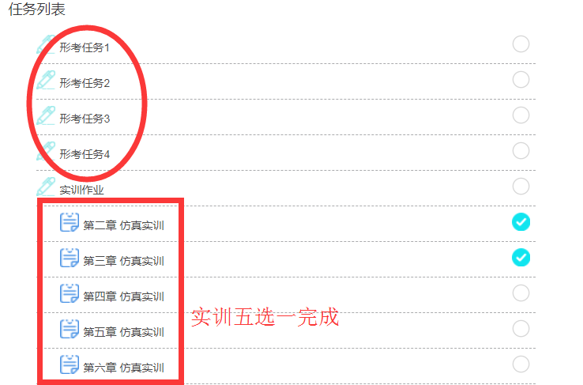
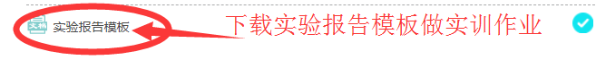
第七步：点击一个形考任务，选择“现在参加测验”，开始做作业
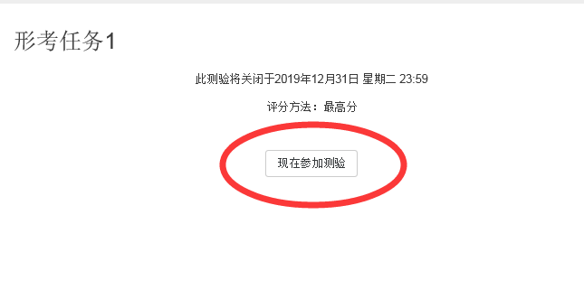第八步：判断题做完点击“下一页”继续作答
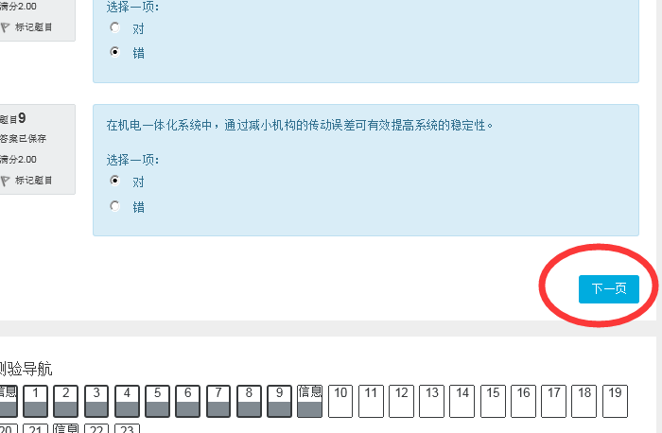
第九步：单选题做完点击“下一页”继续作答
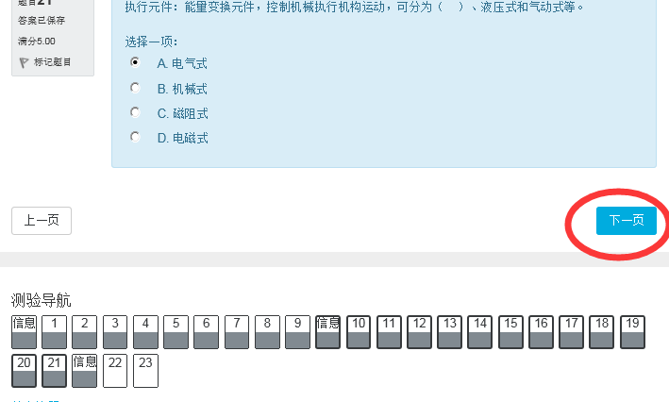
第十步：所有题目都做完以后点击页面右下角的“结束答题”
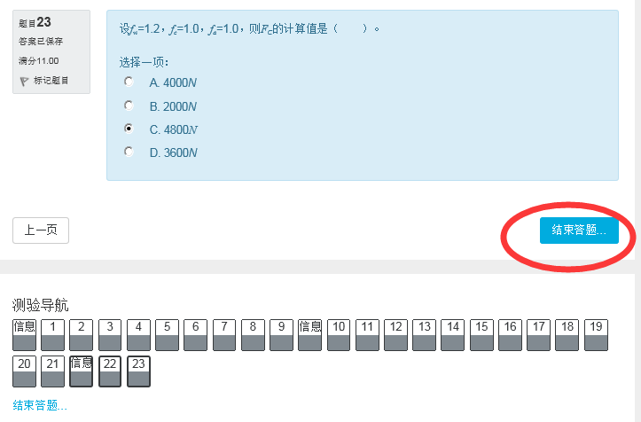
第十一步：点击“提交所有答案并结束”，提交作业。
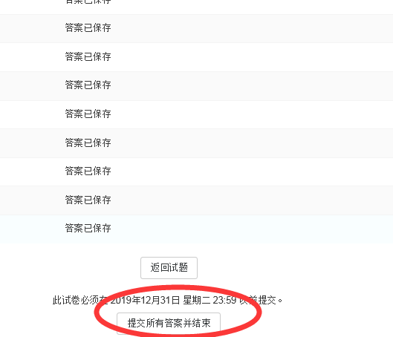
第十二步：再次确认“提交所有答案并结束”，一次作业就提交完毕！
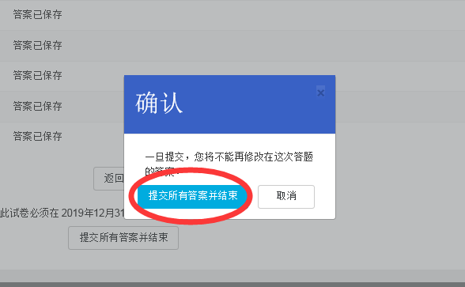
第十三步：如果成绩不理想还可以点击“再次尝试次测验”，直到成绩满意为止。
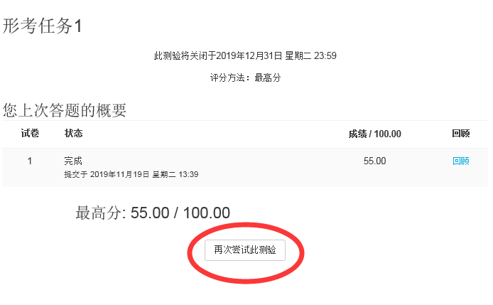三、论坛发帖方法：
第一步：点击“课程导学”进入“课程论坛”
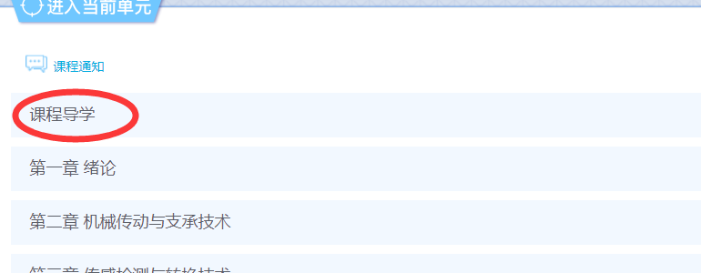
第二步：点击 “答疑论坛”，进入答疑界面
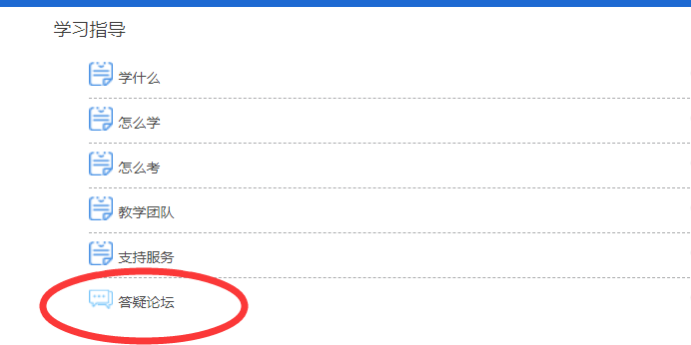
第三步：点击“开启一个新话题”发帖提问
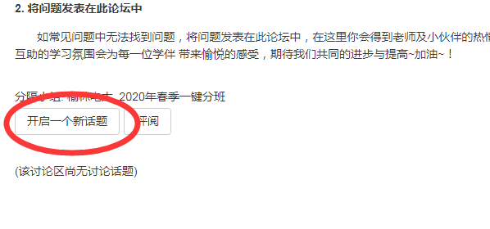
第四步：在“主题”中输入你所要提出的课程问题，在正文中可以详细说明问题。然后点击“发到讨论区上”即可。
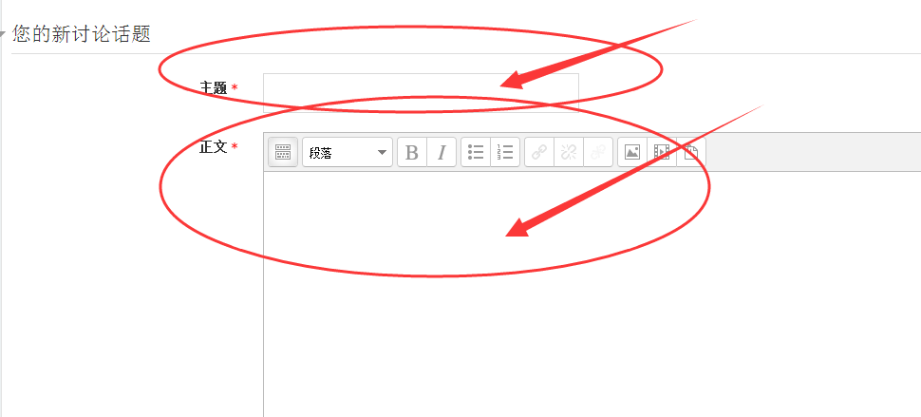
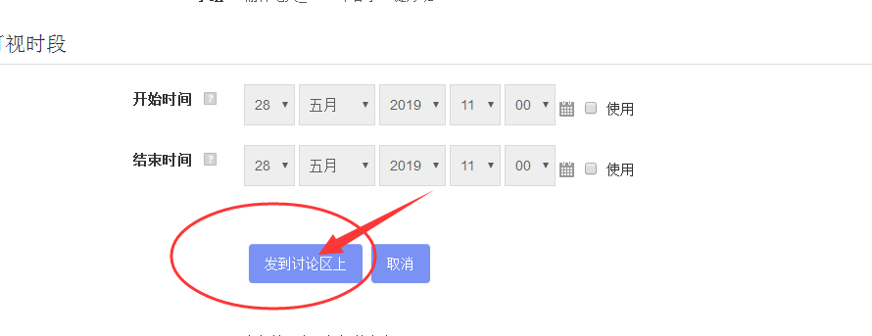
四、任课教师联系方式：
辅导教师：秦宁宁
电 话：18991099825
Q Q号：308292312
邮 箱：308292312@qq.com

